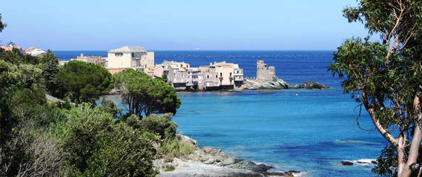Corsica - Erbalunga

* Een sprankelende zee, historische architectuur, rotsachtige bergen en veel rust zijn de belangrijkste redenen waarom Erbalunga een prima vakantiebestemming is.
* Dit compacte dorp aan de oostkust van Cap Corse in het noorden van Corsica, is daarnaast ook erg geschikt als uitstapje vanuit Bastia.

Bereikbaarheid

* Erbalunga ligt slechts 10 kilometer ten noorden van Bastia, de tweede stad van Corsica die goed per [vliegtuig](http://www.corsicavakantieinfo.nl/vliegen-naar-corsica/) of [veerboot](http://www.corsicavakantieinfo.nl/veerboot/) te bereiken is.
* Neem de D80, hier ook wel bekend als de Route du Cap, en je zult het dorpje na 20 minuten bereiken.
* Als je van het vliegveld ten zuiden van Bastia komt, houd dan rekening met een reistijd van 45 minuten.

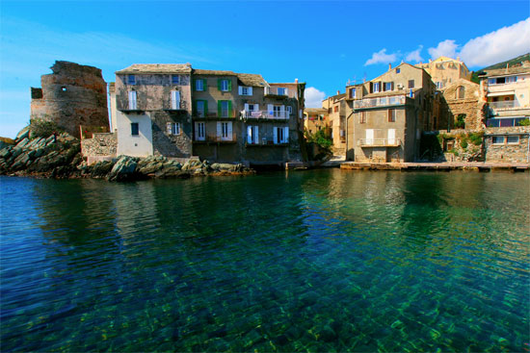Geschiedenis

* Erbalunga is ontstaan tijdens de middeleeuwen.
* Het vormde toen een van de belangrijkste havens van Corsica en was in handen van de plaatselijke familie Gentile.
* Toen later de Italiaanse stad Genua het steeds meer te zeggen kreeg op het eiland, raakte de haven van Erbalunga ondergeschikt aan die van Bastia.
* Vanaf de twintigste eeuw kwam het schilderachtige dorp in trek bij toeristen.

Erbalunga bezienswaardigheden

*Niet alleen in Erbalunga zelf, maar ook in de directe omgeving van het dorp is er veel te zien en te doen. We hebben onze aanraders hieronder voor je opgesomd:*

* De Torra d’Erbalunga, de Genuese toren op het puntje van de landtong waarop het dorp ligt
* De kleine, gezellige dorpjes hoger de bergen in zoals Mausoleo en Castello
* De meer dan duizend meter hoge bergpieken die zich goed lenen voor lange klautertochten
* Het Benedictijnenklooster dat stamt uit het einde van de 19e eeuw